Cahier des charges
Sommaire
1. Présentation du projet 3
1.1. Contexte 3
1.2. Étude de l’existant 3
1.3. Objectifs 3
1.4. Calendrier 3
1.5. Critères d’acceptabilité du produit 4
2. Analyse des besoins 4
2.1. Liste des acteurs 4
2.2. Expression des besoins 4
2.3. Besoins fonctionnels 4
2.4. Besoins non-fonctionnels 5
2.5. Fonctionnalités 5
2.6. Scénarios d'utilisation 9
3. Livrables 12

Présentation du projet

Contexte
Ce projet se déroulera dans le cadre d'un projet tutoré lors du semestre 6 de L3 SPI Informatique. Ce document définit les exigences et les besoins du client, ainsi que les fonctionnalités qui seront présentes dans la future application.

Étude de l’existant
- Récupération de grilles déjà existantes

- Environnement technique (système d’exploitation, langage de programmation ...)
- Compatibilité avec le langage Ruby dans sa version 1.9.3
- Interface graphique avec la bibliothèque logicielle GTK
- Centralisation des documents du projet avec Git

- Ressources matérielles et humaines
- PC personnels et/ou de l'université
- Membres du groupe : Thomas MARCAIS, Loïc GUENVER, Elyan LANVIN, Arthur RAMOLET, Emre AYDIN, Antoine FOUCAULT

Objectifs
Ce projet doit aboutir à la création d'une application de type jeu de picross (ou henjie), destinée à tout public. Un système d'aide permettra de terminer une grille, peu importe son expérience et la difficulté de la grille.

L'application comprendra :

- La résolution d'une grille de picross
- Un éditeur pour créer ses propres grilles
- Un système d'aide à la résolution
- Un système de sauvegarde/chargement (persistance des données)
- Un tutoriel (sous forme de pop-up/fenêtre d'aide)

Calendrier
La soutenance est prévue pour le vendredi 16 mai à 13h30, le projet est à rendre la semaine précédente au plus tard ?

Critères d’acceptabilité du produit
L’application doit répondre aux critères suivants :

- Validation du produit via un dossier de tests réalisé par notre groupe
- Respect des contraintes client (choix technologique, fonctionnalités de l'application)

Analyse des besoins

Liste des acteurs
L'utilisateur :

A l'aide de l'application, l'utilisateur pourra éditer ses propres grilles de Picross en noircissant les cases de la grille comme voulu. Il peut également générer un fichier de sauvegarde de sa grille qui sera exportable avec d'autres applications.
L'utilisateur pourra également se servir de l'application pour jouer au Picross. Il pourra sélectionner une des grilles à résoudre par défaut ou il pourra importer des grilles éditées au préalable. Lors de la résolution des grilles, il pourra faire appel à une aide de la machine. Il peut également consulter les statistiques et classements du jeu.

Expression des besoins
Le client souhaite disposer d'une application réalisée sous Ruby. Celle-ci sera décomposée en deux grandes parties :

- L'édition de grilles de Picross via une interface simple permettant de noircir la grille voulue ou de générer une grille aléatoirement.
- La résolution des grilles de Picross, selon les règles traditionnelles du jeu, avec possibilité de demander de l'aide au jeu si le joueur est bloqué. L'application doit également être capable de charger, au démarrage, la dernière grille en cours.

Besoins fonctionnels
Édition des grilles de Picross :

- Création d'une nouvelle grille de Picross à partir d'une grille vierge
  - L'utilisateur devra choisir la taille de grille puis noircir les cases tel qu'il le souhaite.
- Création d'une grille de Picross aléatoirement
  - L'utilisateur doit avoir la possibilité, via un bouton par exemple, de noircir aléatoirement une grille dans l'éditeur. Il lui est également possible de la modifier manuellement par la suite.
- Exportation d'une grille
  - Après avoir édité sa grille, l'utilisateur peut générer un fichier de sauvegarde de sa grille qu'il pourra partager avec d'autres utilisateurs.
- Modification d'une grille existante
  - L'utilisateur peut modifier une grille qu'il a créé préalablement

Résolution des grilles de Picross :

- Démarrer une partie
  - L'utilisateur doit choisir entre deux modes : « Grilles par défaut » ou « Grilles importées ». Ensuite il sélectionne la grille à laquelle il souhaite jouer.
- Aide à la résolution automatique
  - Lors d'une partie, le joueur peut demander l'aide du jeu s'il se voit bloqué. Différents niveaux d'aide sont disponibles : résolution d'une case ou conseils.
- Sauvegarder la grille en cours
  - L'application doit pouvoir gérer différentes manières de sauvegarder ses parties en cours. Soit l'application garde la dernière partie en cours en mémoire et propose de la reprendre au démarrage, soit on peut sauvegarder la partie en cours via une option dans la barre de menu.
- Importation d'une grille
  - L'utilisateur doit pouvoir importer une grille sous forme de fichier de sauvegarde pour pouvoir y jouer.

Besoins non-fonctionnels
- Sérialisation des objets pour persistance
  - L'application a la possibilité, à son extinction, de sérialiser les grilles, les statistiques et les options afin de pouvoir les récupérer au redémarrage de l'application.

Fonctionnalités

JEU

Référence | Fonctionnalité
 | Traitement/Persistance des données
 | Sauvegarder/Charger les options
 | Sauvegarder/Charger une partie
 | Sauvegarder/Charger les scores et les statistiques
 | Crypter les données [OPTION]
 | Jeu
 | Jouer une partie
 | Système d'aide

EDITEUR

Référence | Fonctionnalité
 | Traitement/Persistance des données
 | Sauvegarder/Charger un plateau
 | Éditeur
 | Créer un plateau aléatoirement
 | Crée une grille
 | Modifier une grille
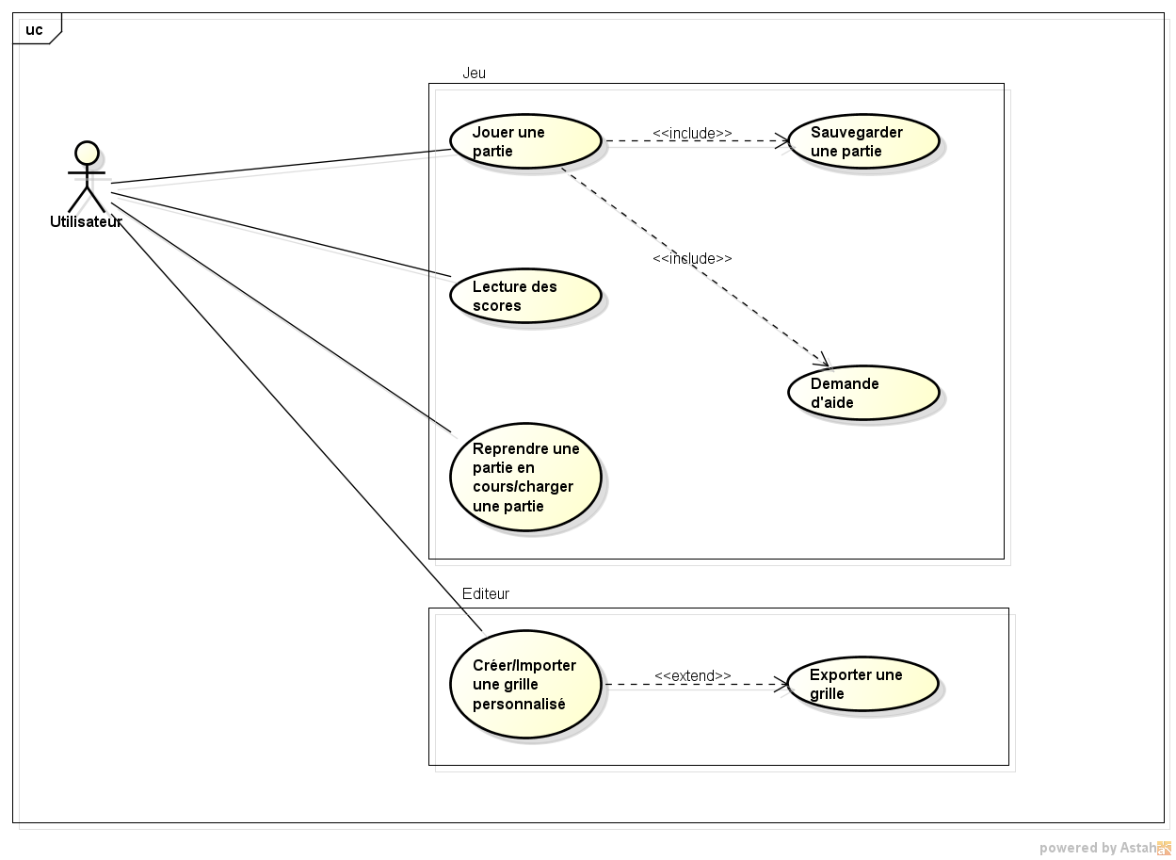Illustration 1: Diagramme de cas d'utilisation

Jeu

Aider le joueur :

L'utilisateur doit pouvoir recevoir une aide du logiciel dans le cas ou il est bloqué. Il pourra interagir sur le plateau de deux différentes manières. Noircir une case correcte ou donner un indice à l'utilisateur.

Jouer une partie :

L'utilisateur doit pouvoir jouer une partie de Picross à l'aide de la souris.

Traitement/Persistance des données :

Sauvegarder/Charger les options :

Les choix de l'utilisateur concernant les options du jeu sont sauvegardées entre les différents lancements du jeu.

Sauvegarder/Charger une partie :

L'utilisateur peut sauvegarder sa partie en cours afin de la reprendre ultérieurement. Lorsqu'il quitte le jeu en pleine partie et qu'il revient, le jeu lui propose de reprendre la partie précédente ou de retomber sur les menus.

Sauvegarder/Charger les scores et les statistiques :

Lorsqu'une partie est terminée, les statistiques de la partie sont ajoutée aux statistiques globales du jeu. De plus le joueur peut ajouter son score au classement du jeu.

Crypter les données [OPTION] :

Toute donnée sauvegardée sur le système est cryptée de façon à assurer l'intégrité des sauvegardes.

Éditeur

Créer une grille :

L'utilisateur doit pouvoir créer une grille personnalisé en remplissant une grille vide.

Créer une grille aléatoirement :

L'application doit pouvoir créer une grille aléatoire pour l'utilisateur.

Modifier une grille :

L'utilisateur doit pouvoir modifier une grille déjà existante.

Traitement/Persistance des données :

Sauvegarder/Charger un plateau :

L'utilisateur doit pouvoir sauvegarder ses plateaux en cours et si l'application quitte sans avoir sauvegarder, le dernier plateau est sauvegarder automatiquement.

Cas d'utilisation
Cas d’utilisation numéro 1 :

Nom : Résolution picross
Description : L’utilisateur tente de résoudre une grille de picross
Acteur : L'utilisateur de l'application
Préalables : L'application doit être téléchargé
Conséquents : L'utilisateur peut exécuter l'application

Séquences d’événements

I - Choix des options

- L’utilisateur clique sur l'option "nouvelle partie"

- Le système demande si l'on souhaite une grille choisie ou aléatoire
- Si l'utilisateur demande une grille aléatoire :
- Le système propose différentes tailles de grille (Peut être encombrant s'il y en a beaucoup, mais évite une entrée manuelle qui pourrait être incorrecte)

- L'utilisateur choisit une taille
- Le système sélectionne une grille
- Ajout d'un malus par joker utilisé
- Dans le cas ou le nombre au départ est limité :
- Ajout d'un bonus en fonction du nombre de jokers non utilisés (optionnel)

- On considère que le timer est toujours mis en place

II - Résolution du picross

- L'utilisateur essaye de résoudre la grille
- L'utilisateur peut utiliser l'option "joker / aide" pour se débloquer
- Une fois la grille complète, il peut cliquer sur l'option "terminer / vérifier grille"

- Le système compare les valeurs de chaque ligne / colonne avec les cases noircies
- Affichage d'un message indiquant s'il y a correspondance (réussite) ou non

- S'il y a correspondance
- Enregistrement du temps mis pour terminer la grille, suivant le profil
- Affichage des records pour cette grille
- Si l'image obtenue est différente de celle stockée :
- Le système en informe l'utilisateur et lui montre l'image en question

- Le système propose soit de tenter une nouvelle grille, soit de retourner au menu principal
- L'utilisateur choisit

- Sinon
- L'utilisation d'un joker peut être proposé dans le message, puisque le joueur s'en servira probablement pour repérer une erreur

III - Exceptions

- L'utilisateur entre une taille de grille souhaitée qui n'est pas prise en compte (dans le cas d'une saisie manuelle)
- L'utilisateur veut utiliser un joker alors qu'il n'en a plus

Cas d’utilisation numéro 2 :

Nom : Edition picross
Description : L’utilisateur créé une grille de picross via l'éditeur
Acteur : L'utilisateur de l'application
Préalables : L'application doit être téléchargé
Conséquents : L'utilisateur peut exécuter l'application

I - Création de la grille

- L'utilisateur clique sur l'option "créer un picross"
- Le système permet de modifier le nombre de lignes et de colonne soit avec une saisie manuelle
- Un "pointeur" situé sur une barre de longueur 25

- L'utilisateur sélectionne le nombre de lignes et de colonnes (non modifiable par la suite)
- L'utilisateur dessine son image en cliquant sur les cases de la grille pour les noircir, une 2e fois pour annuler
- L'utilisateur clique sur l'option "enregistrer la grille"

II - Enregistrement de la grille

- Le système demande de saisir un nom de grille (obligatoire) ainsi qu'une description (optionnel, peut aider à résoudre la grille)
- L'utilisateur saisit le nom, et éventuellement la description
- Le système compte, pour chaque ligne et ensuite pour chaque colonne, les séries de cases noires et enregistre ces valeurs avec la grille

- Le système propose soit de créer une autre grille, soit de retourner au menu principal
- L'utilisateur choisit

III - Exceptions

- ?

Livrables

- Un cahier des charges validé par le client
- Un logiciel qui respecte le cahier des charges
- Les cahiers d'analyse et de conception
- Un manuel utilisateur

Contraintes

Documentation

Document | Objectif
Cahier des charges | Spécifier les besoins du client, les fonctionnalités attendues de l'application, ainsi que les contraintes liées au projet.
Dossier d'analyse et de conception | Présenter les outils et technologies utilisées dans le cadre du projet et préciser son architecture.
Manuel utilisateur | Indiquer à l'utilisateur comment utiliser les différentes fonctionnalités présentes dans l'application.

Délais

Tous les livrables qui accompagnent l'application, ainsi que l'application elle-même doivent être rendus le ????.

Contraintes techniques

Le développement de l'application se fera avec ces moyens techniques :
- Compatibilité avec le langage Ruby dans sa version 1.9.3
- Interface graphique avec la bibliothèque logicielle GTK
- Mise en œuvre de la persistance des données à l'aide de la sérialisation.
- Compatibilité avec la version de Ruby disponible sur Hop3x.

